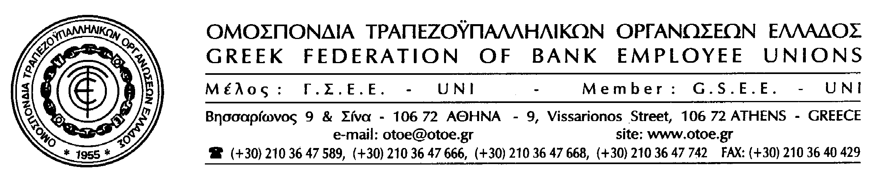

Αθήνα, 1 Μαΐου 2013

ΕΜΠΛΟΚΗ ΣΤΗΝ ΚΛΑΔΙΚΗ ΣΥΜΒΑΣΗ
…ΛΟΓΩ ΕΘΝΙΚΗΣ

Η ΟΤΟΕ ΑΠΑΙΤΕΙ
ΣΥΝΕΧΙΣΗ ΤΩΝ ΔΙΑΠΡΑΓΜΑΤΕΥΣΕΩΝ
ΚΑΙ ΥΠΕΥΘΥΝΟΤΗΤΑ ΑΠΟ ΟΛΟΥΣ
ΜΕ ΤΗ ΣΗΜΕΡΙΝΗ ΑΠΟΦΑΣΗ ΤΟΥ ΓΕΝΙΚΟΥ ΣΥΜΒΟΥΛΙΟΥ

Σήμερα το πρωί έγινε συνάντηση της ΟΤΟΕ με τους εκπροσώπους των Τραπεζών στα πλαίσια των διαπραγματεύσεων, που βρίσκονται σε εξέλιξη για την Κλαδική Συλλογική Σύμβαση.
Οι εκπρόσωποι των τραπεζών που προσήλθαν στη συνάντηση, που είχαν ζητήσει από την ΟΤΟΕ προκειμένου να της ανακοινώσουν τις νεότερες τελικές προτάσεις τους όπως τις χαρακτήρισαν, ανέφεραν τα εξής:

- Επειδή χθες προέκυψε εσωτερικό θέμα που αφορά στην Εθνική Τράπεζα, η οποία δήλωσε ότι, δεν συμμετέχει στη διαπραγματευτική ομάδα των Τραπεζών – στη συνάντηση αυτή – οι Τράπεζες δεν έχουν τη δυνατότητα νομότυπης εκπροσώπησης στις διαπραγματεύσεις (5 μεγαλύτερες Τράπεζες ή το 70% του αριθμού των εργαζομένων στο τραπεζικό κλάδο).
- Οι προτάσεις που έχουν διαμορφωθεί από την πλευρά των Τραπεζών με βάση τις διαπραγματεύσεις στις συναντήσεις που έχουν προηγηθεί, βρίσκονται κοντά στη δυνατότητα να υπάρξει συμφωνία και - κατά την εκτίμησή τους - θα μπορούσαν να γίνουν αποδεκτές από την ΟΤΟΕ πλην, όμως, με αφορμή την εμπλοκή που έχει προκύψει με την απουσία της Εθνικής δεν μπορούν να ανακοινωθούν.
- Επανέλαβαν ότι θέλουν να υπογραφεί Κλαδική Σ.Σ.Ε. με την ΟΤΟΕ και δήλωσαν ότι δεν θα κάνουν χρήση του χρόνου λήξης της μετενέργειας (14 Μαΐου 2013) αν δεν ολοκληρωθούν οι διαπραγματεύσεις με την ΟΤΟΕ, ζητώντας να δοθεί χρόνος λίγων ημερών αμέσως μετά το Πάσχα, για να αντιμετωπισθεί το εσωτερικό πρόβλημα της Εθνικής Τράπεζας.

Μετά την εξέλιξη αυτή συνεδρίασε το Γενικό Συμβούλιο της ΟΤΟΕ που είχε συγκληθεί προκειμένου να εκτιμήσει την κατάσταση και να πάρει αποφάσεις (αφού προηγουμένως ακυρώθηκε η συνεδρίαση της Εκτελεστικής Γραμματείας).
►►

Το Γενικό Συμβούλιο της ΟΤΟΕ αποφάσισε τα εξής:

- Ο κλάδος παραμένει σταθερά προσανατολισμένος στην αγωνιστική διεκδίκηση της Σύμβασης δεδομένου, ότι, η ολιγοήμερη αναμονή για τη συνέχιση και την ολοκλήρωση των διαπραγματεύσεων για την Κλαδική Σύμβαση, γίνεται εκ των πραγμάτων απαραίτητη.
- Καλεί τις Τράπεζες «να λύσουν» το εσωτερικό τους θέμα δεδομένου, ότι, αυτό αφορά τους ίδιους προκειμένου να προχωρήσουν οι συλλογικές διαπραγματεύσεις, επειδή ο κλάδος δεν μπορεί να τελεί υπό ομηρία…
- Καλεί όλους τους εργαζομένους να στηρίξουν αποφασιστικά τη μεγάλη διεκδικητική προσπάθεια της ΟΤΟΕ δεδομένου, ότι, οι στιγμές είναι κρίσιμες και η υπογραφή Κλαδικής Συλλογικής Σύμβασης είναι θέμα υψίστης σημασίας για όλους.

Με βάση όλα τα παραπάνω η ΟΤΟΕ στέλνει μήνυμα αποφασιστικότητας, ενότητας και αγωνιστικής διάθεσης σε κάθε κατεύθυνση και απαιτεί από όλες τις Τράπεζες υπευθυνότητα, αξιοπιστία και σεβασμό στους εργαζόμενους, οι οποίοι δεν μπορεί να γίνονται θύματα παλινωδιών, υπαναχωρήσεων και αντιδεοντολογικών συμπεριφορών.



Το Γραφείο Τύπου της ΟΤΟΕ

